بسمه تعالي

مقدمه
در اين پروژه جريان اويلر دايمي حول ايرفويل با روش پيشروي زماني حل مي‌شود. پارامترهاي بي بعد مهم در تعيين رفتار جريان عبارتند از عدد ماخ و زاويه حمله. به دليل تشكيل شوك در رژيمهاي سرعت نزديك صوت و فراصوت، نيروي پساي موسوم به پساي موجي بر روي ايرفويل قابل ملاحظه مي‌شود. لزجت عددي ناشي از گسسته سازي معادلات باعث مي‌شود جواب يكتاي روي ايرفويل، جوابي كه شرط كوتا (برابري فشار در بالا و پايين لبه فرار ايرفويل) را ارضا مي‌كند، بدست آيد.

انتخاب متغيرها
رژيمهاي جريان مورد بررسي در اين پروژه عبارتند از:
- ماخ 2/1، زاويه حمله صفر
- ماخ 80/0، زاويه حمله 25/1
- ماخ 63/0، زاويه حمله 2
- ماخ 85/0، زاويه حمله 1
نتايج عددي دقيق به صورت زير بيان مي‌شود:
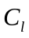 |  |  |  | 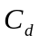
case | 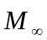 |  | best values |  | spread | best values |  | spread
(1) GAMM | 0.63 | 2.00 | 0.3335 |  | 0.329-0.336 | 0.00003 |  | 0.00003-0.0007
(2) AGARD | 0.80 | 1.25 | 0.3632 |  | 0.3463-0.3736 | 0.0230 |  | 0.0221-0.0244
(3) GAMM | 0.85 | 1.00 | 0.379 |  | 0.330-0.3965 | 0.0576 |  | 0.0507-0.0596
(4) AGARD | 1.20 | 0.00 | 0 |  | 0 | 0.0960 |  | 0.0446-0.0960
گسسته سازي با روش حجم محدود
فرم گسسته شده معادلات اويلر بر روي شبكه دلخواه مثلثي به صورت زير مي‌باشد:
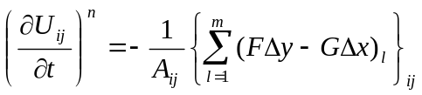
كه بردار U بيانگر مقادير پارامترهاي بقايي در مركز سلول، A مساحت سلول، شاخص l وجوه سلول را نشان مي‌دهد و F و G‌ مقادير متوسط گيري شده بردارهاي شار بر روي وجوه سلول مي‌باشند. بردارهاي U، F و G‌ عبارتند از:
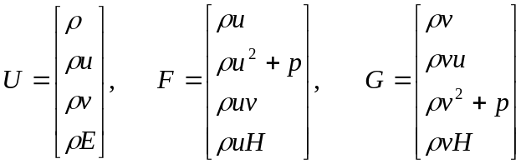
مولفه‌هاي عمود بر سطح و موازي سطح سرعت با روابط زير محاسبه مي‌شوند:
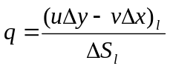
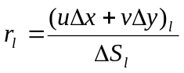
بنابراين شار عمود بر سطح به صورت زير محاسبه مي شود:
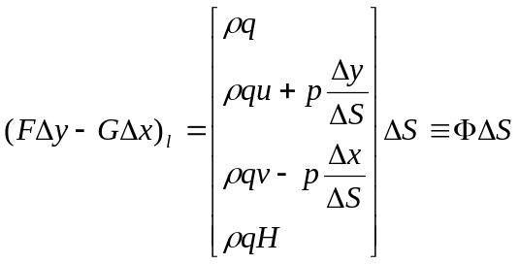
پيشروي زماني
پيشروي زماني براساس روش چند مرحله‌اي رانج-كوتا انجام مي‌شود:
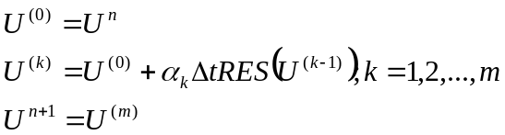
در اين پروژه از دو روش 4 و 6 مرحله‌اي رانج كوتا با ضرايب زير استفاده شده است:
α₁ | 0.0033 | 0.0485
α₂ | 0.2069 | 0.1120
α₃ | 0.4265 | 0.1944?
α₄ | 1 | 0.3285
α₅ |  | 0.5477
α₆ |  | 1

مقدار گام زماني براساس رابطه زير محاسبه مي‌شود:
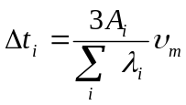
که مقدار 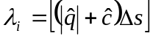براي هر ضلع مثلث محاسبه مي‌شود. ضريب v مربوط به روش چند گامي مي‌باشد. رابطه فوق در يک ضريب اطمينان نيز ضرب مي‌شود.

مقادير اوليه
از مقادير جريان يكنواخت به عنوان شرايط اوليه استفاده شده است.

محاسبه نيروها
پس از همگرايي كد، با انتگرال‌گيري از نتايج، مقادير نيروهاي برآ و پسا روي ايرفويل بدست مي‌آيد:
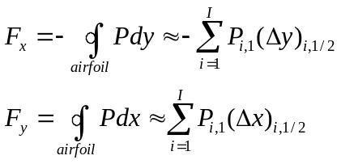
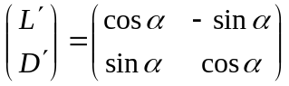
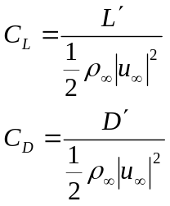
شرح كد عددي
كد عددي نوشته شده داراي بخشهاي زير مي‌باشد:
- Input Subroutine
- Subroutine Meshinput
- Subroutine SetNeighbours
- Subroutine BCNodes
- Subroutine Initialize
- Subroutine Flux
- Subroutine Update
- Subroutine Calc
- Subroutine Convergence
- Subroutine Output

در روتين Input مقادير جريان بي‌نهايت مانند سرعت، زاويه حمله، ماخ و پارامترهاي حل مانند ضرايب رانج-كوتا، گام زماني و معيار همگرايي مشخص مي‌شود. در روتين Meshinput، مختصات گره‌ها و گره‌هاي مربوط به هر سلول از فايل‌هاي توليد شبكه كه خروجي نرم‌افزار Gambit مي‌باشد خوانده مي‌شود. سپس پردازش هندسي شبكه با محاسبه مساحت سلول و طول اضلاع مثلث انجام مي‌شود. با توجه به شماره‌گذاري رندم سلولها، براي شناسايي همسايه‌هاي هر سلول در شبكه نامنظم از يك الگوريتم جستجوگر (روتين SetNeighbours) استفاده مي‌شود. همزمان با شناسايي همسايگي هر سلول، براساس نقاط مشترك دو سلول مجاور، وجه (Face) همسايگي نيز مشخص مي‌شود. در روتين BCNODES، گره‌هايي از شبكه كه بر روي مرز قرار گرفته‌اند از فايل خروجي نرم افزار Gambit‌ خوانده مي‌شود و با استفاده از يك الگوريتم جستجوگر، سلول مربوط به گره‌هاي مرزي شناسايي مي‌شود. سلولهاي مرزي مجاور ديوار با توجه به ضرورت اعمال شرايط مرزي خاص، به وسيله نشانگر Nw=1 مشخص مي‌شوند.

شرايط مرزي
شرايط مرزي با استفاده از سلولهاي مجازي اعمال مي‌شوند. برخلاف شبكه منظم، اين سلولها به صورت هندسي وجود خارجي ندارند بلكه فقط مقدار شار در روي وجوه مشترك آنها با سلولهاي حقيقي محاسبه مي‌شود. براي مرز ديوار، شرايط مرزي در سلولهاي مجازي به صورت زير اعمال مي‌شود:
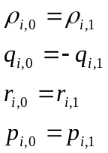
پس از اعمال اين شرايط، براي سلولهاي مرزي مقدار شار براساس فرمول رو مشابه سلولهاي داخلي محاسبه مي‌شود. شرايط مرزي دوردست نيز براساس رژيم جريان مشخص مي‌شود. اگر جريان فراصوت باشد، اختلالات ناشي از وجود ايرفويل به بالادست منتشر نمي‌شوند. بنابراين فقط در سلولهاي مجازي خارج از سلول اصلي، شرايط مربوط به بي‌نهايت اعمال مي‌شود. اگر جريان فرو صوت باشد، اختلالات به تمام نقاط منتشر مي‌شوند و از تقريب اغتشاش مرتبه اول اثرات ايرفويل نازك بر روي بالادست استفاده مي‌شود؛ بنابراين مقادير سرعت در سلولهاي مرزي به صورت زير اصلاح مي‌شود:
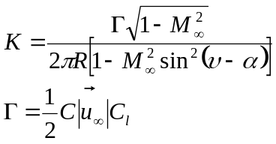 | 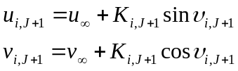 | 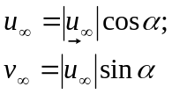
سپس شرايط جريان يكنواخت در روتين Initialize به عنوان شرايط اوليه داده مي‌شود. مهمترين بخش كد عددي، روتين Flux مي‌باشد كه در آن شار عبوري از وجوه هر المان براساس روش رو محاسبه مي‌شود. فرمول شار رو براساس حلگر ريمان رو به صورت زير محاسبه مي‌شود:
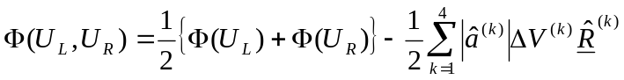
كه:
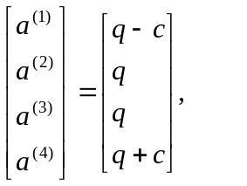 | 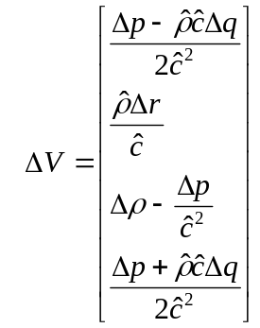
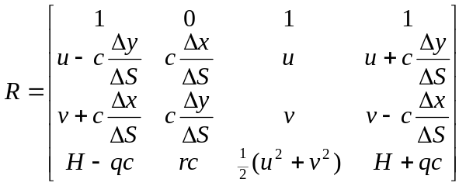

محاسبات انجام شده در اين روتين به تعداد مراحل تكرار روش رانج-كوتا (در اين كد 6 مرحله) تكرار مي‌شود. در شبكه نامنظم مبناي محاسبات، سلول مي‌باشد. در اين روتين، خواص ميانگين رو براي 3 سلول مجاور سلول مركزي، با استفاده از فرمول مربوطه محاسبه مي‌شود. سلولهايي كه مجاور مرز قرار گرفته‌اند با همسايگي صفر مشخص مي‌شوند كه با توجه به اينكه فرترن انديس صفر را قبول نمي‌كند، انديس آنها به يك مقدار بزرگ تغيير مي‌يابد و خواص در آنها با توجه به نوع شرط مرزي مربوطه، ديوار يا بي‌نهايت، مشخص مي‌شود. در مرز بي‌نهايت براي حالت فروصوت، تاثير اغتشاشات ايرفويل نيز وارد مي‌شود. مقادير سرعت در سلولهاي مجاور ديوار از مقادير بردارهاي نرمال q و r محاسبه مي‌شود. در محاسبه بردارهاي مربوط به قدرت شار (DV)، بايد در نظر داشت كه جهت چرخش در هر سلول و سلول مجاور آن در يك جهت لحاظ شود، بنابراين بردار شار وجه همسايه (در صورتي كه مربوط به وجوه مرزي نباشد) در عدد 1- ضرب مي‌شود تا امتداد چرخش در وجه مجاور هم جهت با وجه سلول مركزي شود. بدين ترتيب، شارهاي مربوط به معادلات پيوستگي، ممنتم و انرژي براي هر سلول محاسبه مي‌شود.
در روتينهاي Update و Calc به ترتيب مقادير جديد بدست آمده براي پارامترها جايگزين مقادير قبلي مي‌شود و سپس پارامترهاي فشار، سرعت صوت، و آنتالپي براساس جوابهاي جديد محاسبه مي‌شوند. در روتين Convergence، مقادير باقي‌مانده مربوط به هر چهار معادله بقا مقايسه و حداكثر آنها به عنوان مقدار خطا ارزيابي مي‌شود. اين خطا بايد از معيار همگرايي كمتر باشد. در نهايت در روتين Output مقادير پارامترها كه روي هر سلول محاسبه شده‌اند براساس فرمول زير به مقادير بر روي گره‌ها تبديل مي‌شوند و توسط نرم افزار TecPlot ترسيم مي‌شوند.
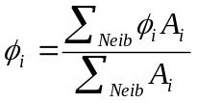
تحليل نتايج
مسير رسيدن به حل جريان حول ايرفويل
فرآيند حل ابتدا با حل جريان يكنواخت در يك دايره آغاز شد به‌گونه‌اي كه در صورت صحت كد مقادير باقي‌مانده‌ها پس از يك تكرار بايد تغييري نكند. بعد از حل دقيق جريان يكنواخت، جريان حول ايرفويل، در ابتدا رژيم فراصوت و سپس رژيمهاي تركيبي فروصوت- فراصوت، مدل شد.

جريان فراصوت: ماخ 2/1، زاويه حمله صفر
نتايج مربوط به حالت جريان با ماخ 2/1 حول ايرفويل در اين بخش بررسي مي‌شود. در شكلهاي 1، 2 و 3 (الف،ب)، ناحيه كلي شبكه بندي شده و ناحيه شبكه‌بندي شده در مجاورت ايرفويل نشان داده شده است. شعاع ميدان حل 10 برابر طول وتر ايرفويل مي‌باشد و به ترتيب از 10 و 20 گره در روي هر وجه ايرفويل براي گسسته‌سازي ميدان استفاده شده است. شکل 3، مربوط به ريزترين شبکه در مجاورت ايرفويل مي‌باشد که با روش دلاني نرم افزار Gambit توليد شده است.
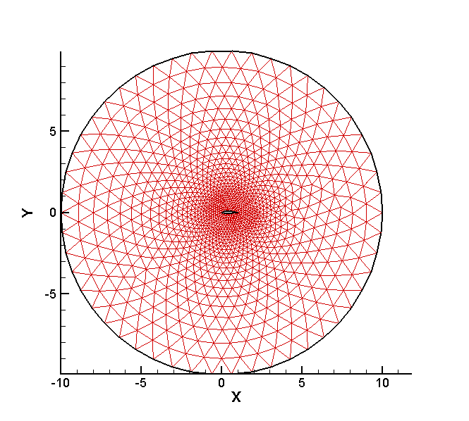
شكل 1-الف) شبكه‌‌بندي ميدان حل حول ايرفويل (شبكه معمولي)؛ 1298 گره، 2526 سلول
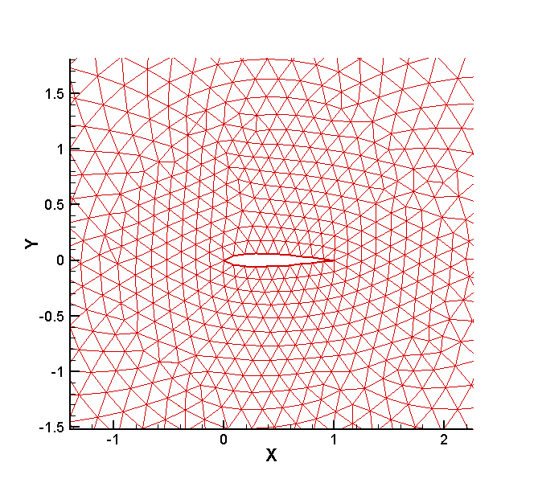
شكل 1-ب) شبكه‌‌بندي حول ايرفويل (10 گره روي هر وجه)
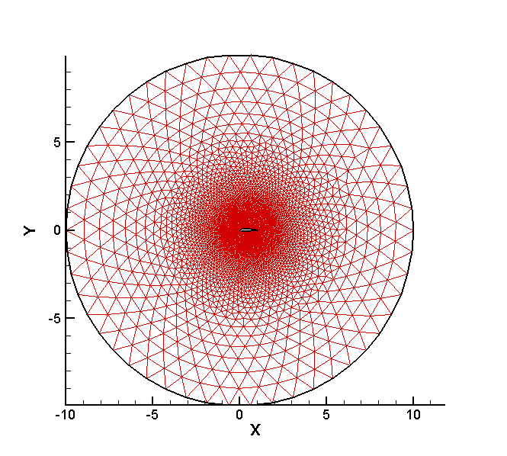
شكل 2-الف) شبكه‌‌بندي ميدان حل (شبكه ريز)؛ 4012 گره، 7934 سلول
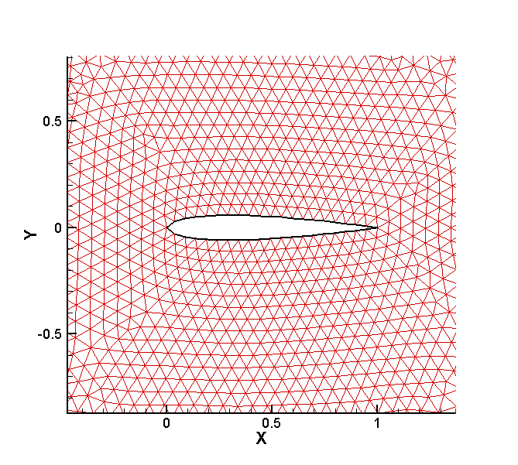
شكل 2-ب) شبكه‌‌بندي حول ايرفويل (20 گره روي هر وجه)

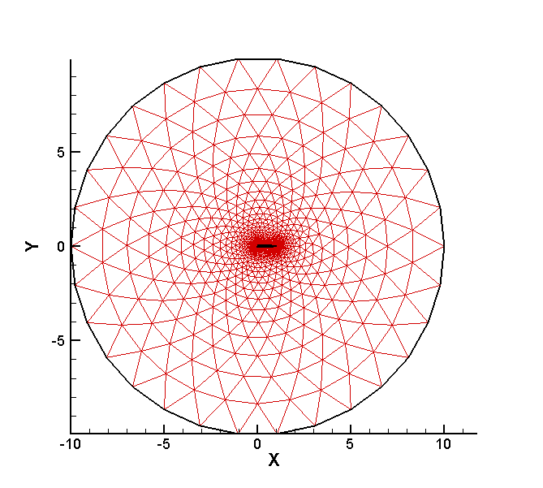
شکل 3 الف): شبکه بندي دلاني؛ 2177 گره، 4124 سلول
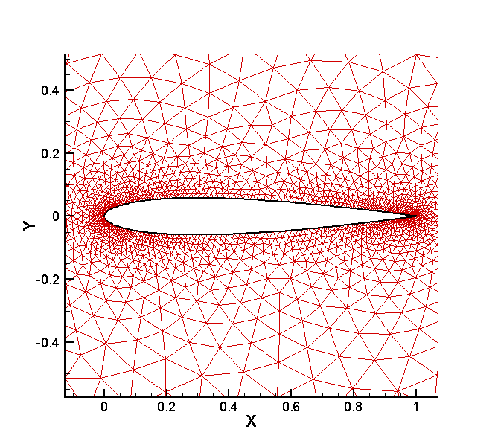
شکل 3ب): شبکه بندي دلاني حول ايرفويل، 100 گره روي هر وجه ايرفويل

در شكل 4روند همگرايي باقي‌مانده‌ها روي شبكه درشت تا معيار 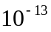 نشان داده شده است. ملاحظه مي‌شود به دليل خطاهاي عددي ناشي از گرد كردن اعداد، معيار همگرايي پس از اين مقدار رفتار نوساني مي‌گيرد و كم نمي‌شود. در شكل‌هاي 5 و 6 رفتار همگرايي براي شبكه ريز و دلاني نشان داده شده است كه رفتاري مشابه شبكه متوسط دارند.
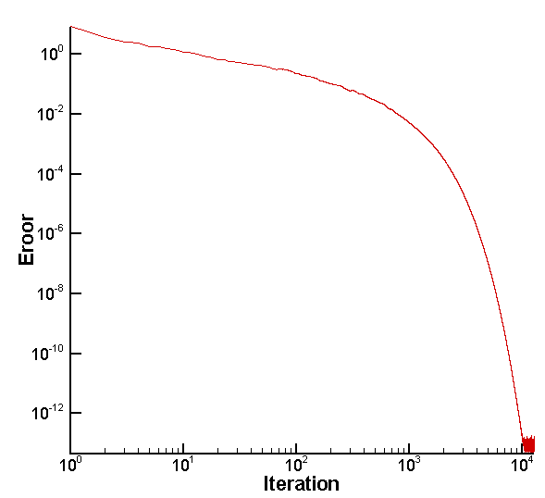
شكل 4: روند همگرايي تا معيار

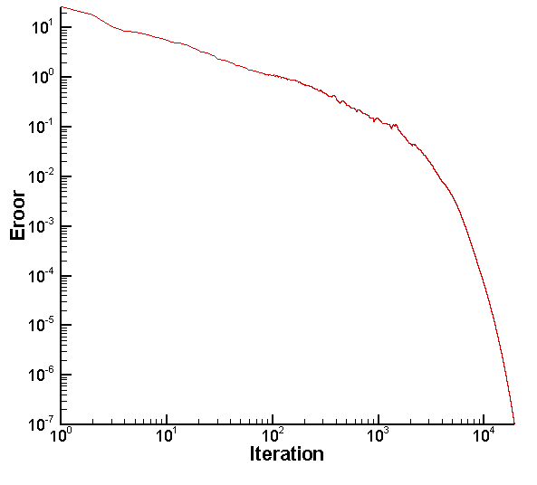
شكل 5: روند همگرايي تا معيار 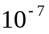، (شبكه ريز)
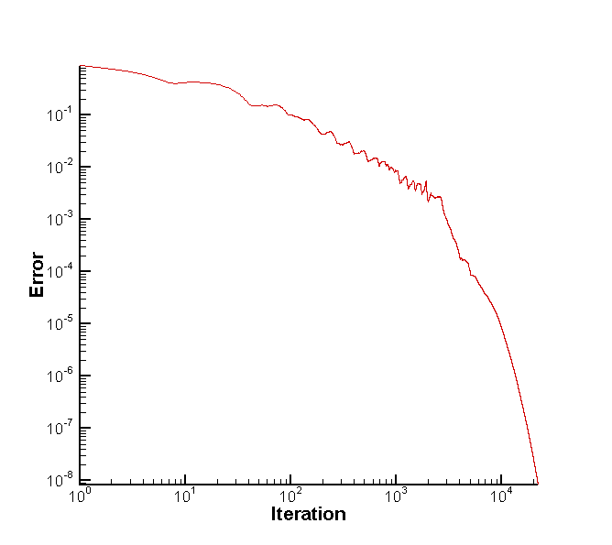
شكل 6: روند همگرايي تا معيار 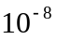، (شبكه دلاني)

در شكلهاي 7 الف-ج)، توزيع ماخ حول ايرفويل از نتايج حل عددي سه شبکه مختلف نشان داده شده است و با حل فلوئنت (7-د) مقايسه شده است. يک شوک کماني در مقابل ايرفويل شکل مي‌گيرد و بعد از آن جريان مادون صوت مي‌شود؛ ولي روي ايرفويل مجددا جريان فرا صوت مي‌شود و در انتهاي ايرفويل با تشکيل fish tail shock ماخ جريان کاهش مي‌يابد. نکته مهم اينکه به دليل نامتقارن بودن شبکه بندي، جوابها حتي براي حالت جريان متقارن، نامتقارن است که البته در شبکه دلاني، اين موضوع کمتر به چشم مي‌خورد. کليت جوابها با جواب فلوئنت و جوابهاي صورت پروژه تطابق خوبي دارد.

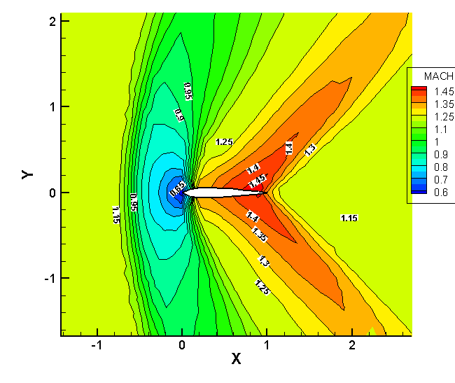
شكل 7 الف): كانتور عدد ماخ (شبكه متوسط)

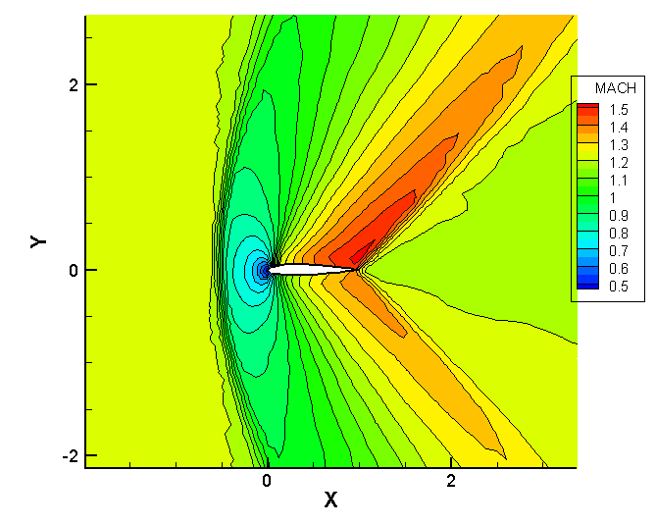
شكل 7-ب): كانتور عدد ماخ (شبكه ريز)

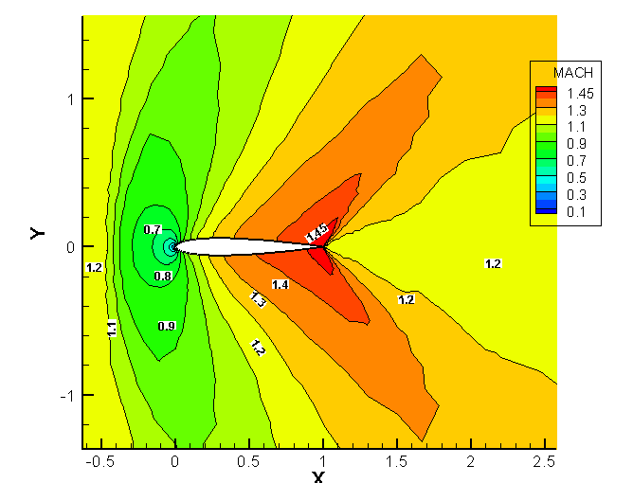

شكل 7-ج): كانتور عدد ماخ (شبكه دلاني)

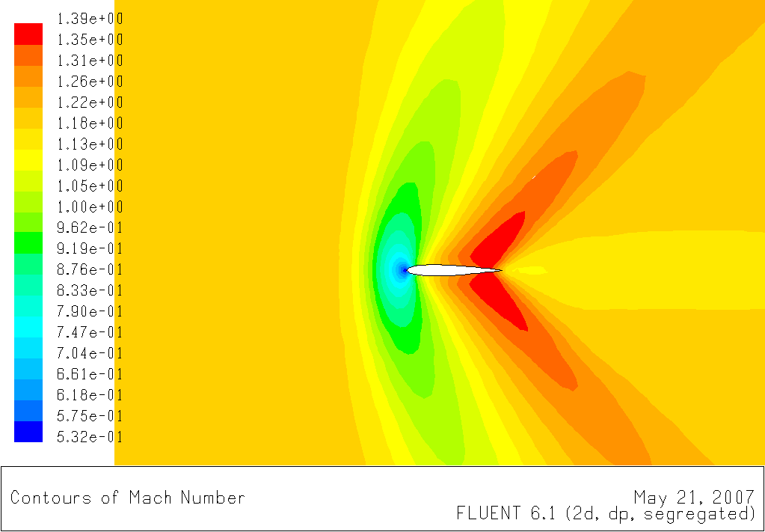

شكل 7-د): كانتور عدد ماخ، فلوئنت

در شکل 8، توزيع ماخ روي سطوح بالايي و پاييني ايرفويل نشان داده شده است. عدم تقارن اندکي که در جوابها وجود دارد در ناحيه مياني ايرفويل قابل ملاحظه است. در شکلهاي 9 و 10 کانتور سرعت افقي و عمودي نشان داده شده است. کانتور سرعت افقي شبيه کانتور ماخ مي‌باشد. نکته قابل ملاحظه عدم تقارن سرعت عمودي در بالا و پايين ايرفويل مي‌باشد. ملاحظه مي‌شود که در ابتدا و انتهاي ايرفويل، سرعت عمودي بالا و پايين قرينه يکديگر مي‌باشد.
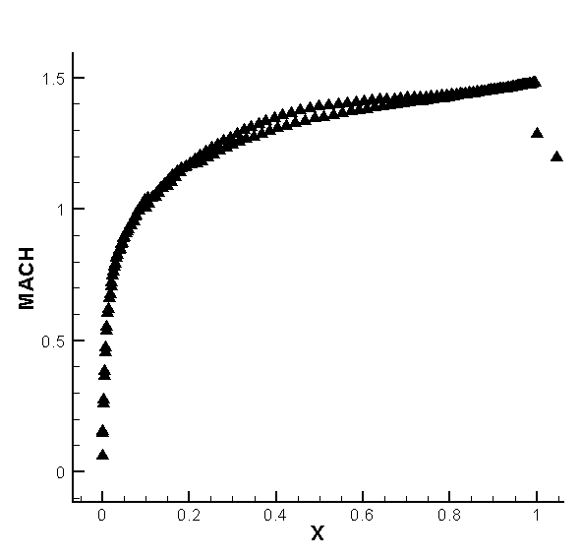

شكل 8: منحني توزيع ماخ روي سطوح بالايي و پاييني ايرفويل (شبكه دلاني)

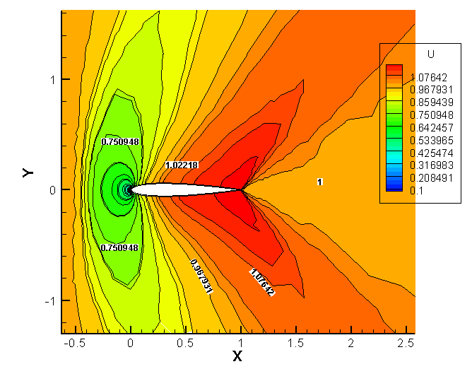
شكل 9: كانتور سرعت افقي (شبكه دلاني)
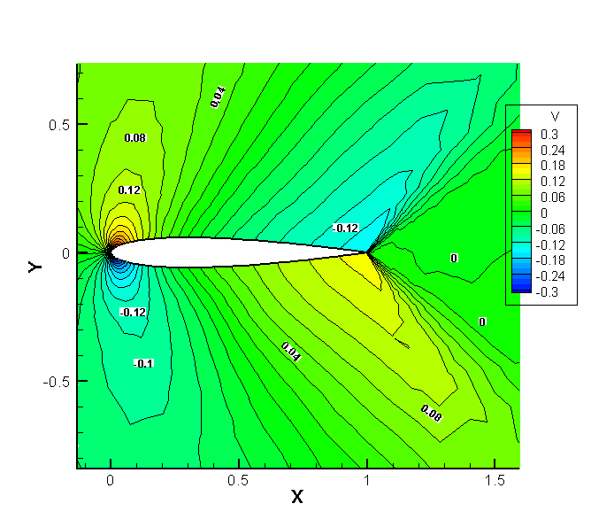
شكل 10: كانتور سرعت عمودي (شبكه دلاني)
در شکل 11 کانتور ضريب فشار نشان داده شده است. حداکثر فشار در نقطه سکون روي مي‌دهد و با افزايش عدد ماخ روي بدنه، فشار کاهش مي‌يابد. در شکل 12 توزيع ضريب فشار روي ايرفويل رسم شده است که به غير از اندکي عدم تقارن در ناحيه مرکزي ايرفويل، توزيع فشار بالا و پايين يکسان مي‌باشد.
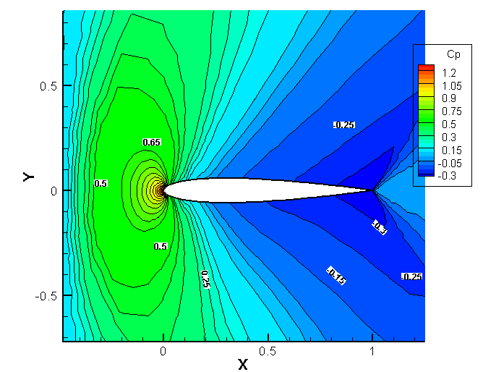
شكل 11: كانتور ضريب فشار (شبكه دلاني)
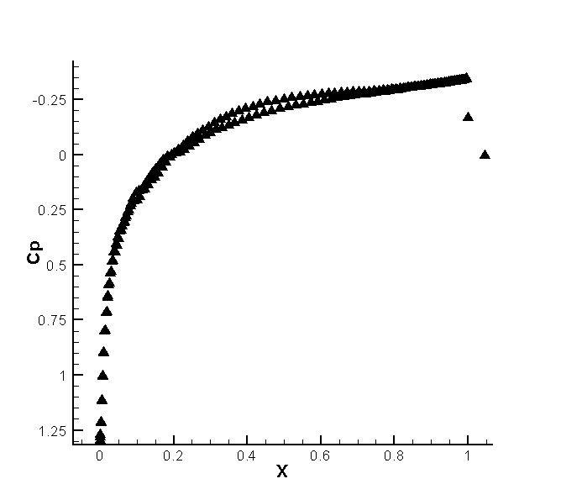
شكل 12: منحني توزيع ضريب فشار روي سطوح بالايي و پاييني ايرفويل
در شکل 13-الف، کانتور آنتروپي در کل ميدان نشان داده شده است. با توجه به حساسيت بالاي پارامتر آنتروپي، شوک کماني در جلوي ايرفويل و شوک tail fish در انتهاي ايرفويل به صورت نقاطي که در آنها آنتروپي تغيير مي‌کند به خوبي در اين شکل قابل ملاحظه مي‌باشند.
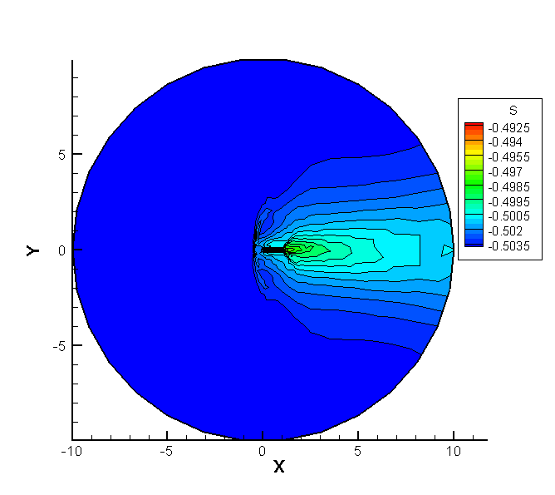
شکل 13 الف): کانتور آنتروپي، نماي کلي
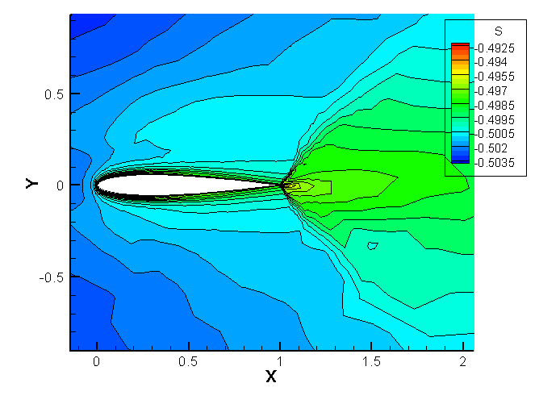
شکل 13 ب): کانتور آنتروپي در مجاور ايرفويل

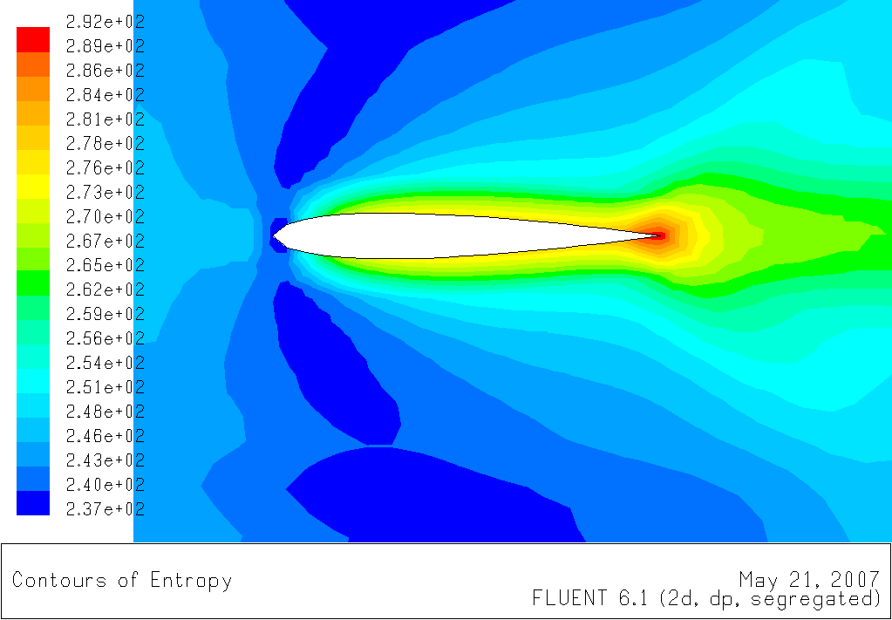

شکل 13 ج): کانتور آنتروپي در مجاور ايرفويل، فلوئنت

در شکلهاي 13ب-ج، رفتار منحني آنتروپي در مجاورت جسم از حل عددي حاضر و حل فلوئنت آورده شده است که رفتار کلي جوابها يکسان مي‌باشد. در شکل 14، منحني توزيع آنتروپي در دو وجه بالا و پايين ايرفويل نشان داده شده است. نامتقارن بودن جوابهاي بالا و پايين به خوبي توسط اين پارامتر مشخص شده است. افزايش عمده‌اي از آنتروپي در نقطه سکون جلوي ايرفويل ديده مي‌شود و سپس روي بدنه آنتروپي کم مي‌شود. در انتهاي ايرفويل با تشکيل شوک مجددا آنتروپي افزايش مي‌يابد.
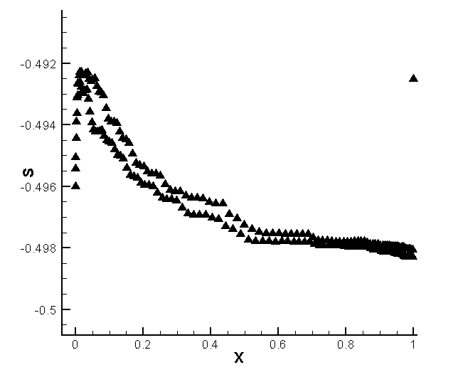

شكل 14: منحني توزيع آنتروپي روي سطوح بالايي و پاييني ايرفويل

جريان گذر از صوتي: ماخ 85/0، زاويه حمله 1 درجه
در گام دوم جريان با ماخ 85/0 و زاويه حمله 1 درجه بررسي مي شود. روند همگرايي در شبکه دلاني در شکل زير نشان داده شده است. روند همگرايي برخلاف حالت قبل همراه با نوسانات مي‌باشد و گامهاي زماني در اين رژيم کمتر از حالت قبل است. در شکلهاي 16 الف-ج، کانتور ماخ از حل شبکه ريز، شبکه دلاني و فلوئنت نشان داده شده است. به دليل تجمع تعداد زيادي گره در مجاورت ديواره در شبکه دلاني، موقعيت شوک بالايي به خوبي مشخص شده است؛ ولي هندسه شوک دورتر از ديوار در شبکه ريز (به علت وجود گره زياد) بهتر مشخص شده است. به دليل وجود زاويه حمله، شوک پاييني ضعيفتر است و در موقعيت جلوتري شکل مي‌گيرد. جواب حاصل با جواب نرم افزار فلوئنت تطابق خوبي دارد در حالي‌که فلوئنت حداکثر ماخ شوک را کمتر از مقدار اصلي بدست مي‌دهد.
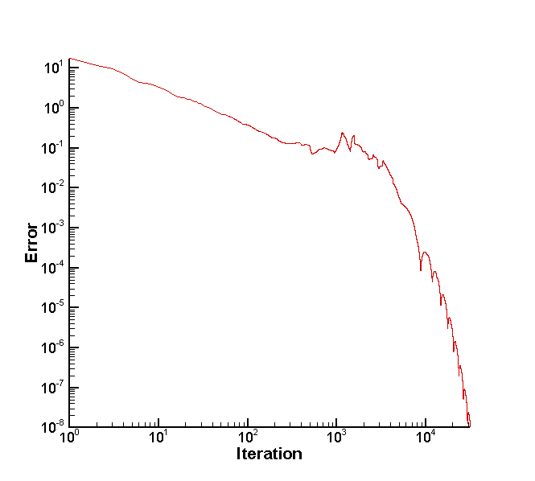
شكل 15: روند همگرايي تا معيار

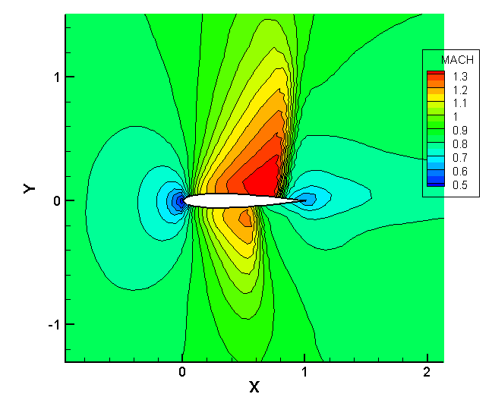
شكل 16الف): كانتور ماخ (شبكه ريز)

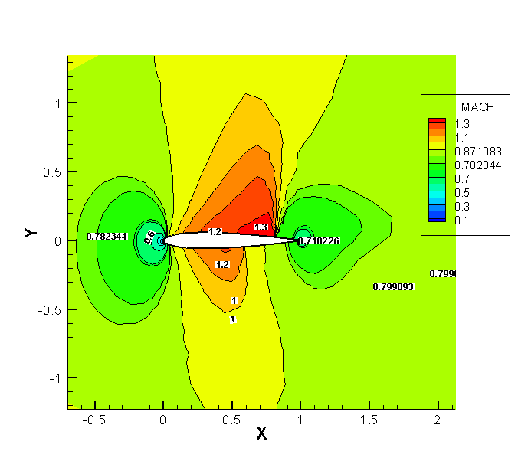
شكل 16ب): كانتور ماخ (شبکه دلاني)

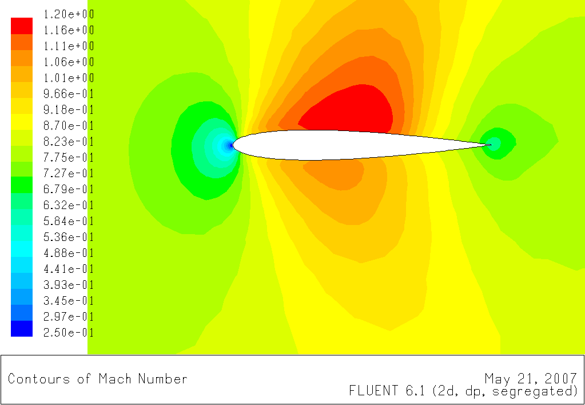

شکل 16-ج) كانتور ماخ، جواب نرم افزار فلوئنت.

در شکلهاي 17 (لف، ب) توزيع ماخ روي ديوارهاي بالايي و پاييني ايرفويل نشان داده شده است. تفاوت موقعيت شوک در بالا و پايين ايرفويل به خوبي در شکل مشخص شده است. نکته جالب توجه، پخش کردن شوک توسط نرم افزار فلوئنت با وجود استفاده از شبکه مشابه و معيار همگرايي پايين مي‌باشد. اين مساله ممکن است ناشي از ضعف فلوئنت در حل جريانهاي تراکم‌پذير باشد.
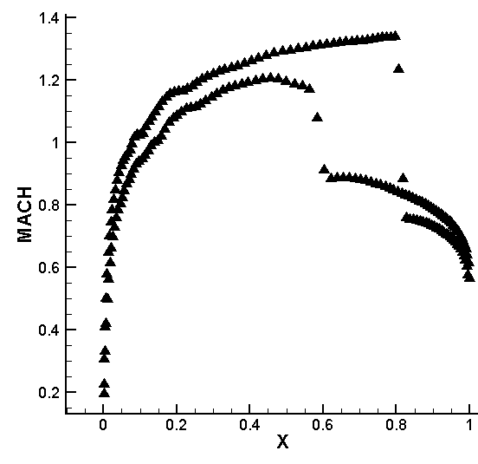

شكل 17 الف): توزيع ماخ روي وجوه بالايي و پاييني ايرفويل (شبکه دلاني)

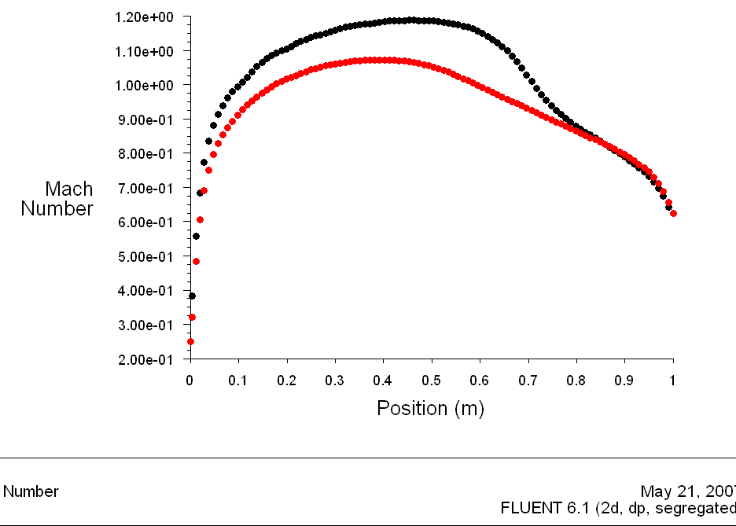

شكل 17 ب): توزيع ماخ روي وجوه بالايي و پاييني ايرفويل، فلوئنت

در شکلهاي 18 (الف، ب)، توزيع ضريب فشار بر روي ايرفويل از حل با دو شبکه ريز و دلاني داده شده است. به دليل مدل شدن غير دقيق دماغه ايرفويل در شبکه ريز، توزيع فشار پيش بيني شده براي اين ناحيه در شکل 18 الف، دقيق نيست. مشابه کانتور ماخ، به دليل ريز بودن شبکه در بالاي ايرفويل، موقعيت شوک در شکل 18 الف در اين نواحي بهتر مشخص شده ولي کانتور شبکه دلاني در شکل 18ب، در مجاور ديوار دقيق‌تر است. حداقل ضريب فشار در نواحي مثلثي شکل مربوط به ناحيه حداکثر ماخ روي مي‌دهد.
در شکل 19 توزيع فشار روي ايرفويل رسم شده است که موقعيت شوک به صورت نواحي پرش فشار مشخص مي‌باشد.

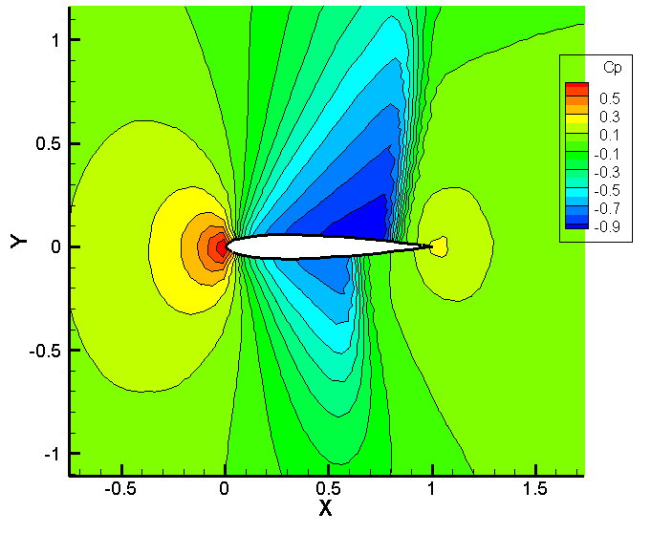

شكل 18الف): كانتور ضريب فشار (شبكه ريز)

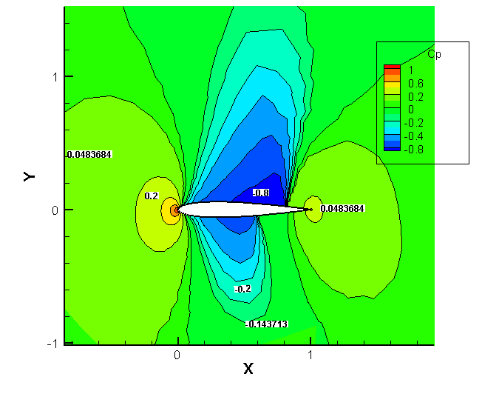
شكل 18ب): كانتور ضريب فشار (شبكه دلاني)

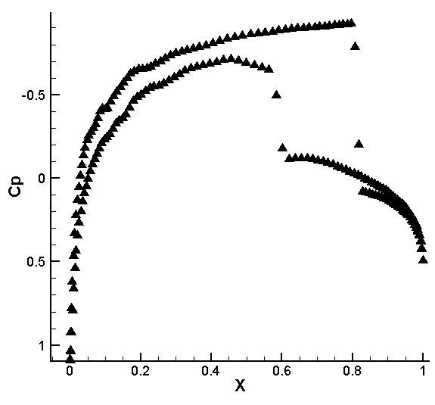
شكل 19: توزيع فشار روي وجوه بالايي و پاييني ايرفويل (شبکه دلاني)

در شکل 20 کانتور توزيع آنتروپي نشان داده شده است. موقعيت نقطه سکون جلوي ايرفويل و شوکهاي عمودي به صورت نقاط پرش آنتروپي مشخص است. نمودار توزيع آنتروپي روي ديوار (شکل 21) نيز همين مساله را نشان مي‌دهد.
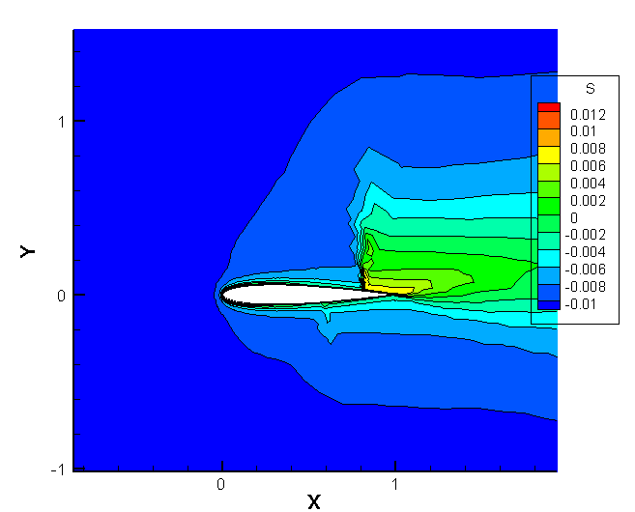

شکل 20: توزيع آنتروپي (شبکه دلاني)

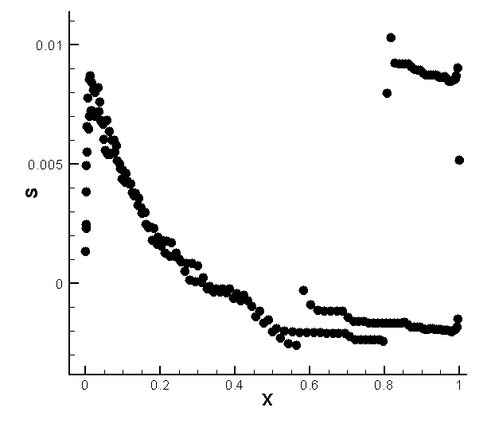
شکل 21: توزيع آنتروپي روي بدنه ايرفويل (شبکه دلاني)
جريان گذر از صوتي: ماخ 80/0 زاويه حمله 25/1 درجه
در گام سوم جريان با ماخ 80/0 و زاويه حمله 25/1 درجه بررسي مي‌شود. روند همگرايي در شبکه دلاني در شکل 22 نشان داده شده است. روند همگرايي با نوسانات همراه است که ميزان نوسانات از حالت قبلي بيشتر مي‌باشد. در شکلهاي 23 الف-ج، کانتور ماخ از حل شبکه ريز، شبکه دلاني و فلوئنت نشان داده شده است. براي تسخير بهتر شوک پاييني، شبکه جديدي با روش دلاني حول ايرفويل با استفاده از 150 گره روي هر ديوار ايرفويل توليد شد. با وجود استفاده از اين شبکه، تسخير شوک پاييني به دليل ضعيف بودن آن کاملا دقيق نمي‌باشد. جواب حاصل با جواب نرم افزار فلوئنت تطابق خوبي دارد.
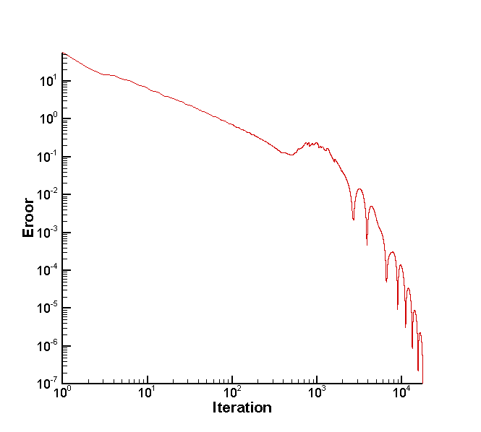
شكل 22: روند همگرايي تا معيار (شبكه ريز)

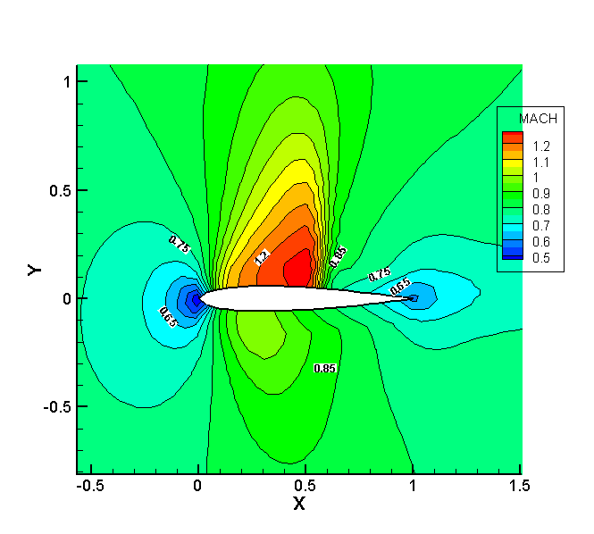
شكل 23 الف): كانتور ماخ (شبكه ريز)

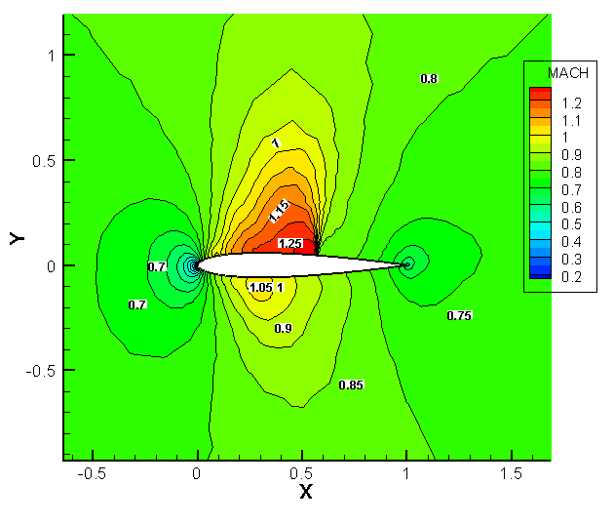
شكل 23 ب): كانتور ماخ شبكه دلاني ريز (150 گره روي وجه ايرفويل)

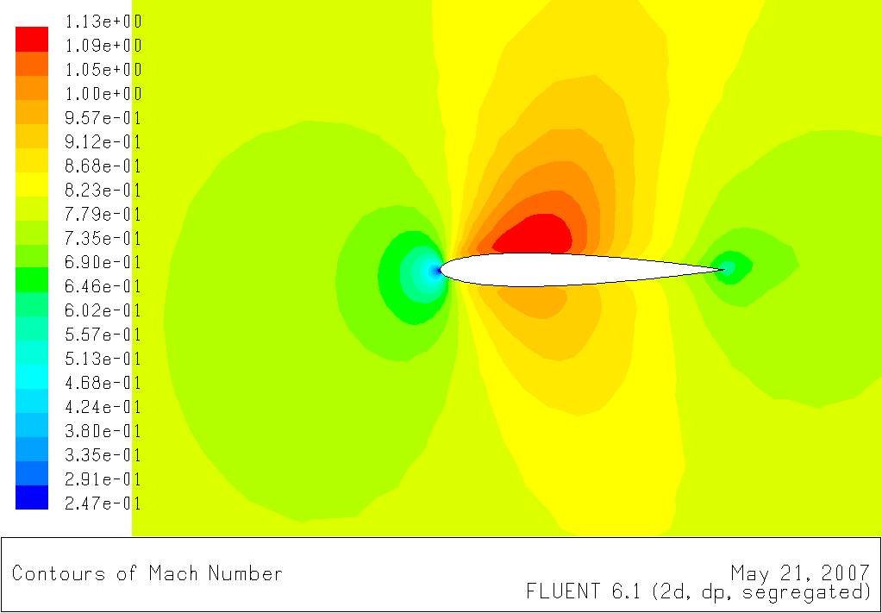

شكل 23 ج): كانتور ماخ، فلوئنت

در شکل 24 توزيع ماخ نشان داده شده است. ملاحظه مي‌شود که ماخ در ديوار پاييني ايرفويل به 1 رسيده است و عملا شوک پاييني در موقعيت حدود 35/0 روي داده است.

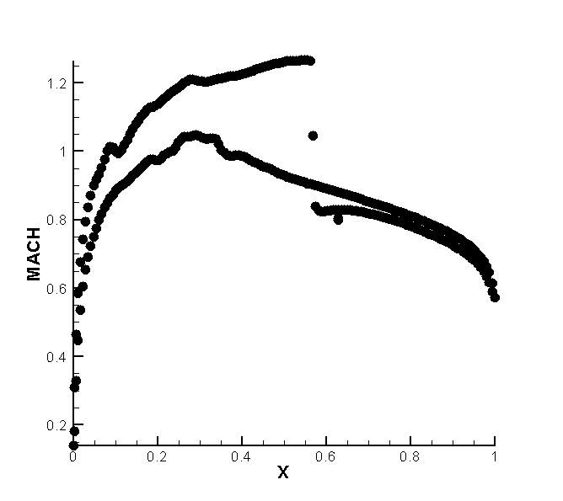

شکل 24) توزيع ماخ روي ايرفويل
در شکل 25 کانتور ضريب فشار نشان داده شده است و در شکل 26 توزيع ضريب فشار روي ايرفويل نشان داده شده است. افزايش فشار در موقعيت شوک در اين دو شکل به خوبي مشخص است.

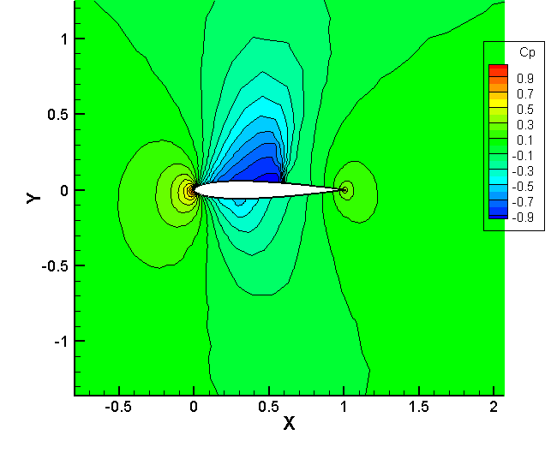
شکل 25: كانتور ضريب فشار، شبكه دلاني

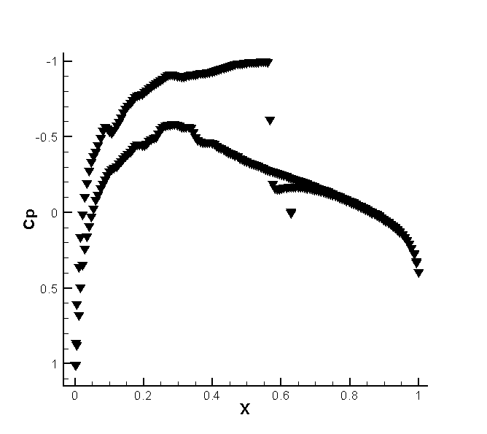
شکل 26) توزيع ضريب فشار روي ايرفويل
در شکلهاي 27 و 28 کانتور و توزيع آنتروپي نشان داده شده است. مشابه حالت قبل، آنتروپي بعد از شوک و در نقطه سکون افزايش مي‌يابد. به دليل ضعيف بودن شوک پاييني، تغيير قابل توجهي در آنتروپي در اين موقعيت ملاحظه نمي‌شود.
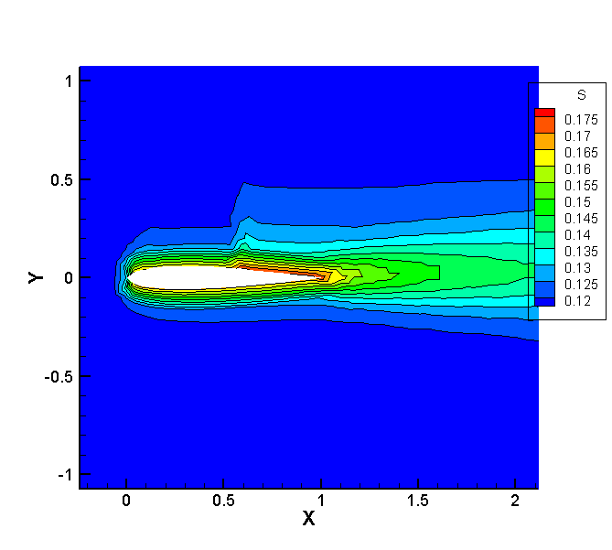
شکل 27: توزيع آنتروپي
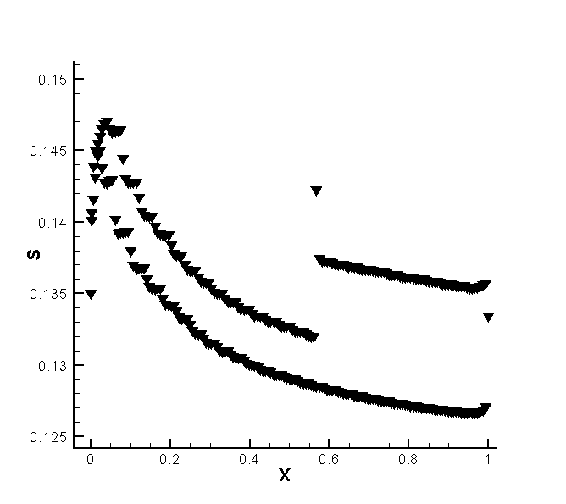
شکل 28) توزيع آنتروپي روي ايرفويل

تست مادون صوت: ماخ 63/0، زاويه حمله 2 درجه
در آخرين تست جريان مادون صوت با ماخ 63/0 و زاويه حمله 2 درجه بررسي مي‌شود. روند همگرايي در شکل 29 نشان داده شده است که در مقايسه با دو حالت قبلي نوسانات کمتري نشان مي‌دهد.
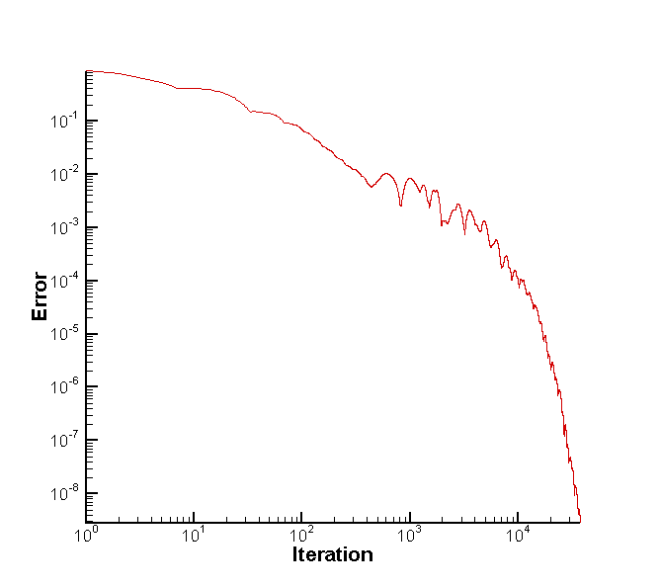
شكل 29: روند همگرايي تا معيار 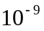 (شبكه دلاني)

در شکل 30 (الف،ج)، کانتور ماخ از حل با سه شبکه ريز، دقيق و فلوئنت نشان داده شده است. در اين حالت عدد ماخ به 1 نمي‌رسد و شوک تشکيل نمي‌شود. شبکه دلاني در اطراف جسم دقت بالايي دارد ولي دور از جسم دقيق نيست. مزيت اصلي اين شبکه‌بندي در محاسبه دقيق‌تر ضرايب برآ و پسا مي‌باشد. مجددا به دليل عدم تقارن ناشي از زاويه حمله، مقدار ماخ روي سطح بالايي بزرگتر از سطح پاييني است. در شکل 31 توزيع ماخ روي ايرفويل نشان داده شده است. مجددا مشاهده مي‌شود نرم افزار فلوئنت با همين تعداد شبکه مقدار حداکثر ماخ را کمتر پيش‌بيني کرده است ولي رفتار کلي جوابهاي کد حاضر با فلوئنت شباهت دارد.
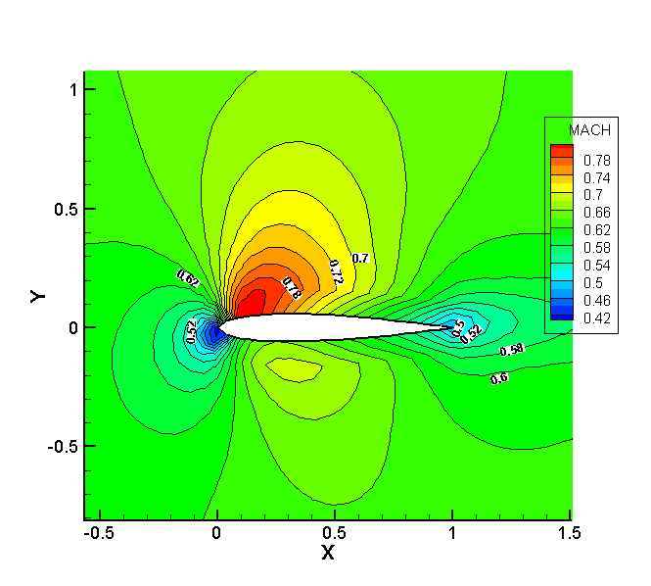
شكل 30 الف): كانتور ماخ (شبكه ريز)

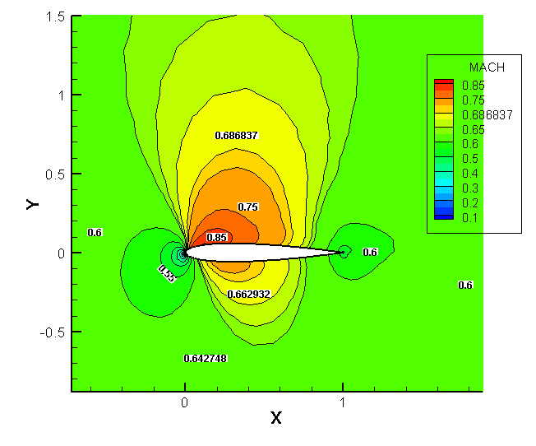
شكل 30 ب): كانتور ماخ (شبكه دلاني)

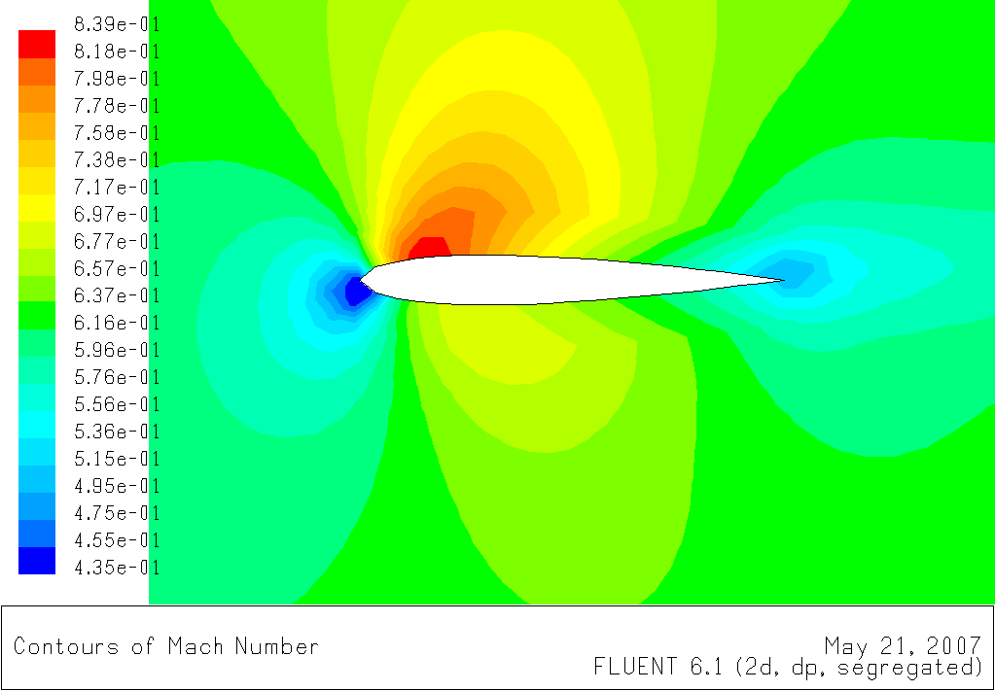

شكل 30 ج): كانتور ماخ فلوئنت

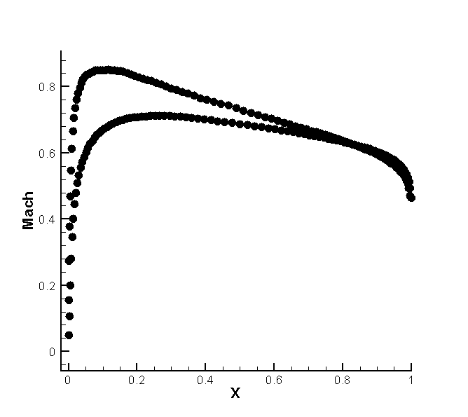
شكل 31 الف): توزيع ماخ روي ايرفويل

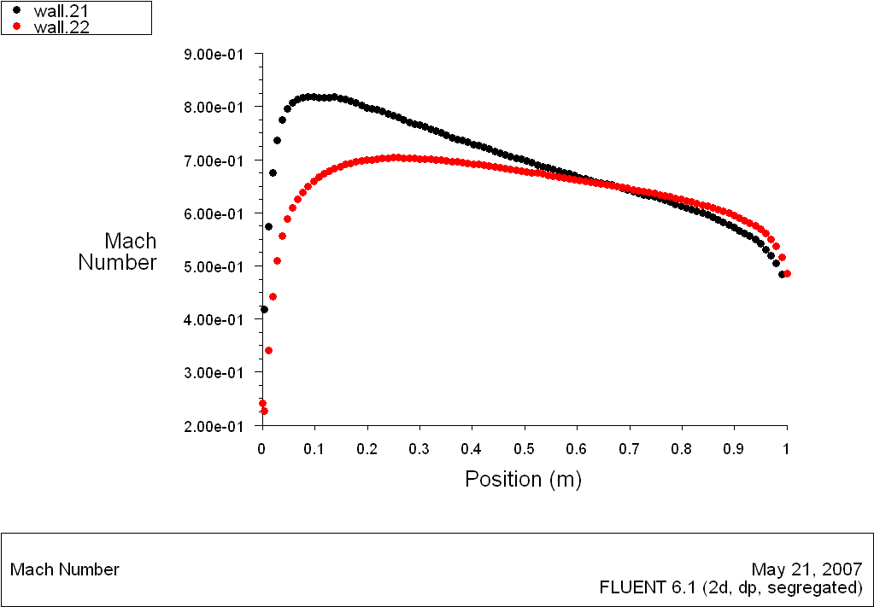

شكل 31ب): توزيع ماخ روي ايرفويل، فلوئنت

در شکل 32 کانتور ضريب فشار روي ايرفويل و در شکل 33 منحني توزيع فشار روي آن نشان داده شده است. حداکثر ضريب فشار در نقطه سکون روي مي‌دهد و با افزايش عدد ماخ، فشار روي ايرفويل کم مي‌شود.
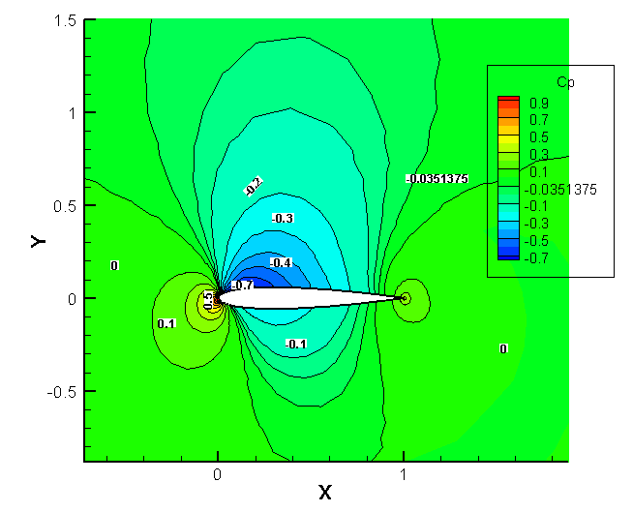
شكل 32: كانتور ضريب فشار
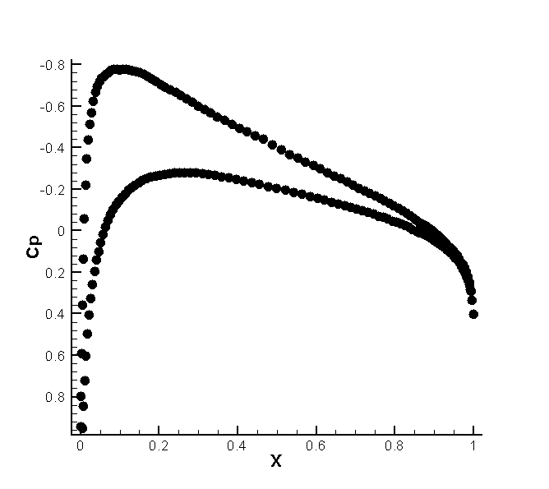
شكل 33: توزيع ضريب فشار روي ايرفويل

در شکل 34 کانتور آنتروپي نشان داده شده است. در شکل 35 توزيع آنتروپي روي ايرفويل نشان داده شده است که ملاحظه مي‌شود به دليل عدم وجود شوک، تنها موقعيت افزايش آنتروپي مربوط به نقطه سکون است.
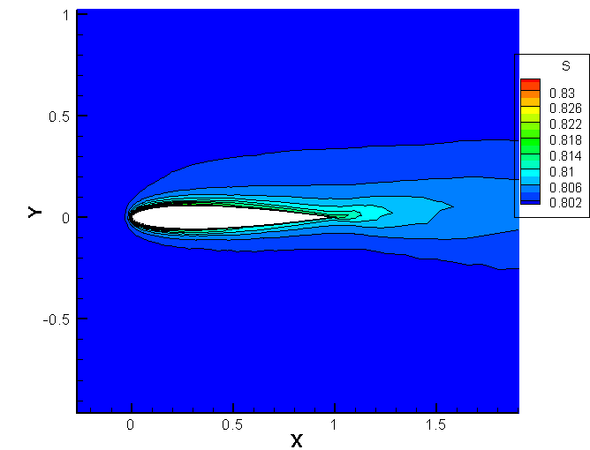
شكل 34: كانتور آنتروپي
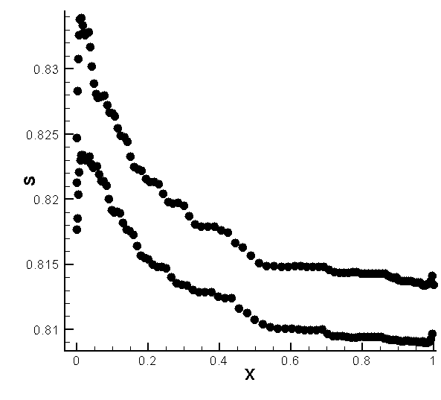
شكل 35: توزيع آنتروپي روي ايرفويل

ضريب برآ و پسا

از خواسته‌هاي پروژه محاسبه ضرايب پسا و برآ ايرفويل مي‌باشد. با وجود استفاده از شبکه دلاني (تعداد زيادي گره حول ايرفويل)، مجددا مشاهده مي‌شود که محاسبه اين ضرايب دقت بالايي ندارد که دليل اصلي آن استفاده از تقريب مرتبه اول براي محاسبه شارها مي‌باشد. با وجود عدم دقت نتايج ضريب برآ و پسا، بيشتر اين مقادير در بازه داده شده (Spread) در صورت پروژه قرار دارد. نکته جالب توجه ديگر دقت پايين نرم افزار فلوئنت در محاسبه ضريب پسا (با شبکه دلاني و معيار همگرايي ) مي‌باشد.

جدول 1: ضرايب برآ از حل عددي و مقايسه با فلوئنت
عدد ماخ | کد عددي | مقدار دقيق | خطا | فلوئنت
63/0 | 265/0 | 3335/0 | 21% | 244/0
80/0 | 289/0 | 3632/0 | 20% | 300/0
85/0 | 311/0 | 379/0 | 18% | 302/0
2/1 | 0168/0 | 0 | 68/1% | 0014/0
جدول 2: ضرايب پسا از حل عددي و مقايسه با فلوئنت
عدد ماخ | کد عددي | مقدار دقيق | خطا | فلوئنت
63/0 | 0043/0 | 00003/0 | 43/0% | 0012/0
80/0 | 0504/0 | 0230/0 | 119% | 0597/0
85/0 | 0824/0 | 0576/0 | 43% | 0910/0
2/1 | 1247/0 | 096/0 | 30% | 1057/0

نتيجه‌گيري
در اين پروژه جريان تراکم پذير دايمي حول ايرفويل با استفاده از روش حجم محدود و فرمول محاسبه شار تجزيه تفاضل شار رو بر روي شبکه نامنظم با پيشروي زماني حل شد. رژيمهاي مختلف جريان مانند جريان گذر از صوت و فراصوت مورد بررسي قرار گرفت و شوک عمودي روي جسم و شوک کماني (در جريان فرا صوت) با دقت مناسبي تسخير شد. کانتور آنتروپي، ماخ و ضريب فشار براي تستهاي انجام شده رسم شد که تطابق قابل قبولي با نتايج ارايه شده در صورت پروژه و نتايج فلوئنت داشت. مهمترين مشکل کد در تسخير شوک عمودي روي وجه پاييني ايرفويل در رژيم ماخ 80/0 به دليل ضعيف بودن اين شوک بود که نياز به تمرکز گره‌ها در اين ناحيه وجود دارد.

قدرداني
از راهنمايي‌هاي ارزشمند آقاي رمضاني استاد حل تمرين درس و از همکاري آقاي فضلي براي استفاده از کامپيوتر سايت قدرداني مي‌شود.

